" Победный май, Великий май!"
События прошлого века уходят все дальше в историю, но мы храним память о Великой Отечественной войне.
Мамы и папы, рассказываете ли вы вашим детям о войне? Совсем неважно как это называется – патриотическим воспитанием, уроками истории или информацией для общего развития, но детям необходимо рассказывать о подвигах и славе предков, о страшной угрозе, нависшей над нашей страной, и о великой ПОБЕДЕ.
Детям проще воспринимать информацию наглядно, когда можно посмотреть и потрогать. Поэтому говорите с ребенком, когда вместе смотрите фильмы о войне, в которых рассказывается о подвигах детей на фронте, о борьбе за жизнь во время блокады Ленинграда и о помощи взрослым в тылу.
Рекомендательный список фильмов для детей о войне.
1. "Садись рядом, Мишка" (1977)
2. "Полонез Огинского" (1971)
3. "Зеленые цепочки" (1970)
4. "Я - Хортица" (1981)
5. "Сын полка" (1946)
6. "Девочка из города" (1986)
7. "Жила-была девочка" (1944)
Рекомендательный список произведений о военном времени.
В список книг, про войну для детей и подростков включены и маленькие рассказы для младших школьников. Они способны научить маленьких читателей ценить то, что есть в их жизни. Самыми интересными книгами, про войну для детей всегда были те, где главные герои — их сверстники. Это истории о жизни ребят, которые становились сиротами, попадали в плен, голодали, выживали, брали в руки оружие, защищали своих матерей и сестёр.
1. Алексеев С. — «Рассказы о войне» https://pda.litres.ru/sergey-petrovich-alekseev/rasskazy-o-velikoy-otechestvennoy-voyne-39969603/chitat-onlayn/.
2. Баруздин С. — «Шел по улице отсолдат»http://lib.ru/TALES/BARUZDIN/soldat.txt.
3. Стихи для детей ко Дню Победы
https://shkola7gnomov.ru/parrents/dosug/id/857/.
4. Рекомендательный список мультфильмов о войне
«Солдатская сказка» https://youtu.be/ucAGfi006_g.
«Василёк» https://youtu.be/yG25otHpPXw.
5. Смотрите "Легенда о старом маяке"
https://youtu.be/HXgdL2o4dqo.
6. «Салют» https://youtu.be/X5Mq36vBSnE.
7. Смотрите "«О той весне». Видеоклип.
https://youtu.be/MFOVwgqdvNc.
8. Мальчикам будет интересно изучать технику https://o4erkiovoine.ru/1138-voennaja-tehnika-vremen-vov-kotoraja-pomogla-vyigrat-vojnu.html

Предлагаем вам совместно с вашими детьми подготовить рисунки, посвященные празднику 9 мая.
Как нарисовать рисунок на 9 мая? Это может быть рисунок красками, карандашами, фломастерами, мелками. Также можно применить другие техники: набрызг, элементы аппликации, пальцеграфия.
https://larecmasterici.ru/wp-content/uploads/2020/04/detskie-risunki-ko-dnyu-pobedy-2.jpg
А может быть вы захотите сделать открытку, поделку своими руками? Передав свое чувство гордости тем, кто пал, защищая нашу Родину.
https://orechi.ru/.
https://www.livemaster.ru/
Уважаемые родители!
Совместно с вашим ребёнком, вы можете принять участие в
акции «ОКНА_ПОБЕДЫ» 9 мая.

Даже оставаясь дома можно принять участие в массовом праздновании. Тысячи окон по всей стране могут сказать: «Спасибо!». Родители вместе с детьми украшают окна своего дома рисунком о победе и словами благодарности.

Способы украшения окон ко Дню Победы.
Самостоятельное творчество.
Родители вместе с детьми, используя трафареты, кисти и краски, делают рисунки, символы Победы (салют, гвоздики, георгиевская лента, журавли и др.).
Можно снять процесс украшения окна и рассказать историю Победы в своей семье, вспомнить рассказы прадедов об их участии в Великой Отечественной войне, продемонстрировать награды или письма, если они хранятся в семье.

9 мая 2020 года – в День победы поддержим вместе с детьми Акции:
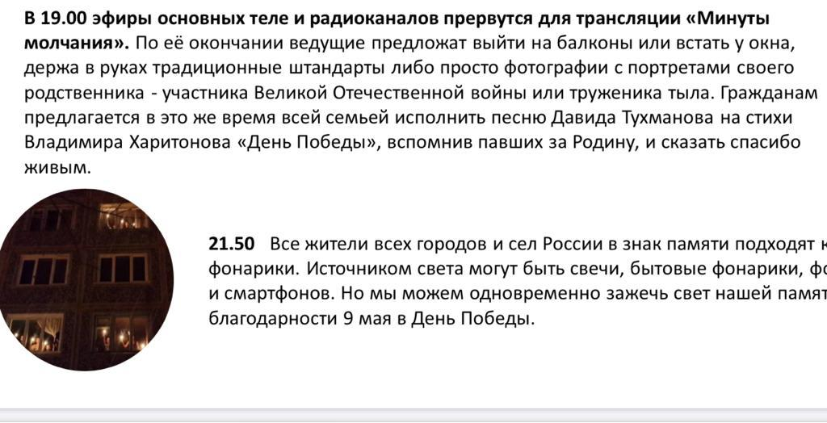

И, конечно, ждём от Вас обратной связи. Фотографии или видео. Огромного Вам здоровья и терпения в этот непростой для нас период!

